Руководитель. Педагогический состав.
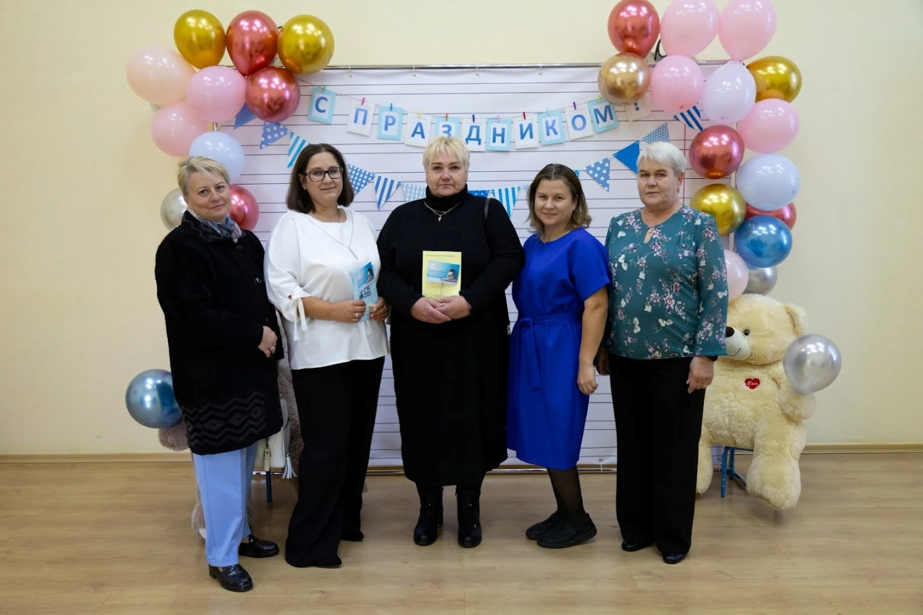
Воспитание и обучение детей осуществляется по комплексной программе «Радуга». Вариативную часть составляет программа по музыкальной деятельности «Ладушки автор Корепанова, по физическому воспитанию «Физическое воспитание детей 2-7 лет» под редакцией В.В.Гербовой, М.А. Васильевой, Т.С Комаровой , «ОБЖ для дошкольников» автор Т.П. Гарнышева, «Основы безопасного поведения дошкольников» О.В Чермышенцева. Дополнительная образовательная программа «Умелые ручки»

Заведующий МДОУ:
Буткарёва Антонина Анатольевна
контактный телефон: (848244) 2-11-90
E-mail: mdoudou3@yandex.ru

Образование: среднее специальное, воспитатель

Окончила Торжокское ордена Трудового Красного Знамени педагогическое училище
Трудовой стаж: 44 года
Педагогический стаж: 28лет

Воспитатели:

Дуйцева Татьяна Викторовна

Образование: среднее специальное, воспитатель
Окончила Торжокское ордена Трудового Красного Знамени педагогическое училище
1 квалификационная категория
Трудовой стаж: 30 лет
Педагогический стаж: 26 лет

Юрина Надежда Николаевна

Образование: среднее
Трудовой стаж: 8 лет

Петрова Юлия Николаевна

Образование: высшее , воспитатель
Окончила Тверской государственный университет
высшая квалификационная категория
Трудовой стаж: 28 года
Педагогический стаж: 21год

Котенко Наталья Александровна

Образование: среднее специальное , воспитатель
Окончила Бежецкий колледж имени А.М.Переслагина
квалификационной категории - нет
Трудовой стаж: 17 лет
Педагогический стаж: 4 года

Музыкальный руководитель :

Петрова Юлия Николаевна

Образование: высшее , воспитатель
Окончила Тверской государственный университет
высшая квалификационная категория
Трудовой стаж: 28 лет
Педагогический стаж: 21 год

Педагог дополнительного образования:

Котенко Наталья Александровна

Образование: среднее специальное , воспитатель
Окончила Бежецкий колледж имени А.М.Переслагина
квалификационной категории - нет
Трудовой стаж: 17 лет
Педагогический стаж: 4 года

